***Школьный музейный уголок***

***«По следам боевой славы…»***

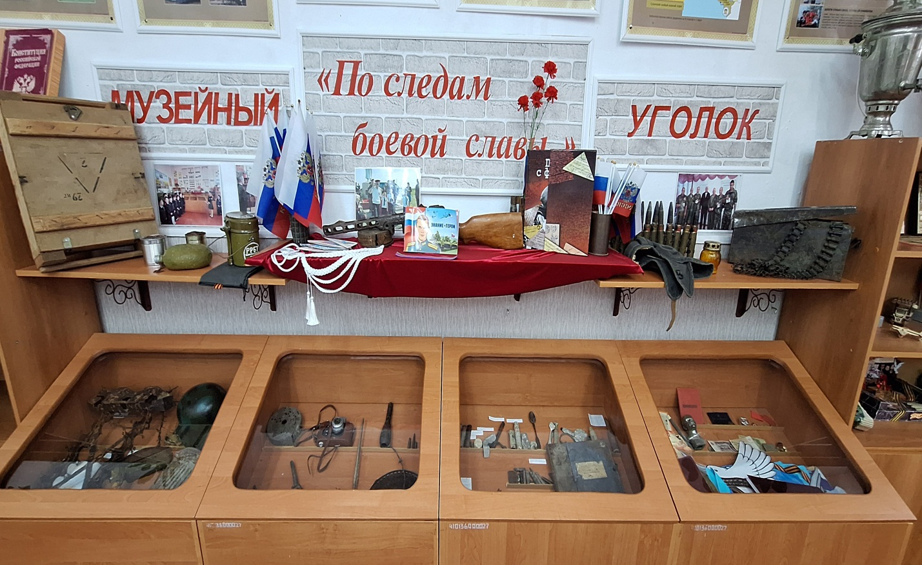

Ответственная за музейный уголок Д.А.Митлаш